**Карточка предприятия**

|  |  |
| --- | --- |
| **Полное наименование** | Общество с ограниченной ответственностью «Иркутская Зерновая Компания» |
| **Сокращенное наименование** | ООО «ИЗК» |
| **Сокращенное наименование на английском языке** | IRKUTSK GRAIN COMPANY LLC |
| **Юридический адрес** | 664025, Г. Иркутск, ул. Российская, д. 17 |
| **Юридический адрес на английском языке** | 664025, Irkutsk, Rossiyskaya str., 17 |
| **ИНН** | 3808289371 |
| **КПП** | 380801001 |
| **ОГРН** | 1243800016492 |
| **ОКВЭД основной** | 46.21 |
| **ОКВЭД дополнительный** | 46.11, 46.71, 47.99 |
| **Почта** | IZK38@yandex.ru |

**Банковские платежные реквизиты**

**Банк АТБ**

**Рублевый счет**

|  |  |
| --- | --- |
| **Beneficiary  bank:** | "ASIAN-PACIFIC BANK" (JSC) ULAN-UDE BRANCH |
| **Registered office address of the bank** | 670000, g.Ulan-Ude, ul Kommunisticheskaya, 49 |
| **Account (RUB):** | 40702810214390000156 |
| **Correspondent account** | 30101810700000000744 |
| **BIC** | 048142744 |
| **SWIFT** | ASANRU8X |
| **INN** | 3808289371 |

|  |  |
| --- | --- |
| **Название банка** | Ф-л Азиатско-Тихоокеанский Банк АО г.Улан-Удэ, г.Улан-Удэ |
| **Юридический адрес банка** | 670000, Россия, Республика Бурятия, г. Улан-Удэ, ул. Коммунистическая, д. 49 |
| **БИК** | 048142744 |
| **Корреспондентский счёт** | 30101810700000000744 |
| **Расчётный счёт (Рубли)** | 40702810214390000156 |
| **ИНН** | 3808289371 |
| **КПП** | 380801001 |
| **ОГРН** | 1243800016492 |

**Юань CNY**

|  |  |
| --- | --- |
| **Full organization name** | Limited Liability Company Irkutsk Grain Company |
| **Account number (Юань CNY )** | 40702 156 7 1439 0000035 |
| **TIN(INN)** | 3808289371 |
| **KPP** | 380801001 |
| **Registered office address of the organization** | 664025, g. Irkutsk, ul Rossiyskaya, d. 17, |
| **Bank** | "ASIAN-PACIFIC BANK" (JSC) ULAN-UDE BRANCH |
| **SWIFT** | ASANRU8XXXX |
| **Bank's corr. account** | 30101 810 7 0000 0000744 |

**ООО "ИЗК" Транзитный**

|  |  |
| --- | --- |
| **Full organization name** | Limited Liability Company Irkutsk Grain Company |
| **Account number (Юань CNY )** | 40702 156 0 1439 1000035 |
| **TIN(INN)** | 3808289371 |
| **KPP** | 380801001 |
| **Registered office address of the organization** | 664025, g. Irkutsk, ul Rossiyskaya, d. 17, |
| **Bank** | "ASIAN-PACIFIC BANK" (JSC) ULAN-UDE BRANCH |
| **SWIFT** | ASANRU8XXXX |
| **Bank's corr. account** | 30101 810 7 0000 0000744 |

**Банк Точка**

|  |  |
| --- | --- |
| **Организация** | ОБЩЕСТВО С ОГРАНИЧЕННОЙ ОТВЕТСТВЕННОСТЬЮ "ИРКУТСКАЯ ЗЕРНОВАЯ КОМПАНИЯ" |
| **ИНН** | 3808289371 |
| **КПП** | 380801001 |
| **Название банка** | ООО "Банк Точка" |
| **Расчётный счёт** | 40702810520000147918 |
| **БИК** | 044525104 |
| **Корреспондентский счёт** | 30101810745374525104 |

**Банк ВТБ**

|  |  |
| --- | --- |
| **Организация** | ОБЩЕСТВО С ОГРАНИЧЕННОЙ ОТВЕТСТВЕННОСТЬЮ "ИРКУТСКАЯ ЗЕРНОВАЯ КОМПАНИЯ" |
| **ИНН** | 3808289371 |
| **КПП** | 380801001 |
| **Банк** | ФИЛИАЛ "ЦЕНТРАЛЬНЫЙ" БАНКА ВТБ (ПАО) |
| **Расчётный счёт (Рубли)** | 40702810713030003247 |
| **БИК** | 044525411 |
| **Корр. счёт** | 30101810145250000411 |

| **Поле** | **Значение (на русском)** | **Значение (на английском)** |
| --- | --- | --- |
| **Организация** | ОБЩЕСТВО С ОГРАНИЧЕННОЙ ОТВЕТСТВЕННОСТЬЮ “ИРКУТСКАЯ ЗЕРНОВАЯ КОМПАНИЯ” | LIMITED LIABILITY COMPANY IRKUTSK GRAIN COMPANY |
| **ИНН организации** | 3808289371 | Tax Identification Number (INN): 3808289371 |
| **КПП организации** | 380801001 | Tax Registration Reason Code (KPP): 380801001 |
| **Счёт (Рубли)** | 40702156213030000284 | Beneficiary account: 40702156213030000284 |
| **Счет транзитный** | 40702156513031000284 | Beneficiary account  40702156513031000284 |
| **Банк** | ФИЛИАЛ “ЦЕНТРАЛЬНЫЙ” БАНКА ВТБ (ПАО) | VTB Bank (PJSC) (TSENTRALNYI BRANCH, MOSCOW) |
| **Корр. счёт** | 30101810145250000411 |  |
| **БИК** | 044525411 |  |
| **SWIFT-код Банка** | VTBRRUM2MS2 | SWIFT: VTBRRUM2MS2 |
| **Адрес получателя** | - | Beneficiary address: - |

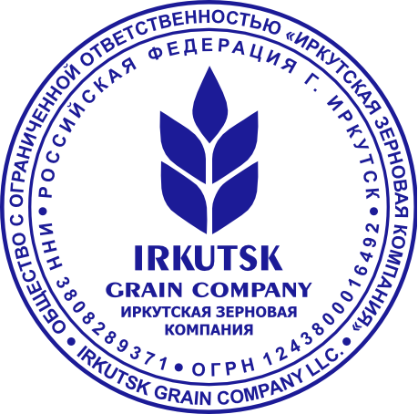

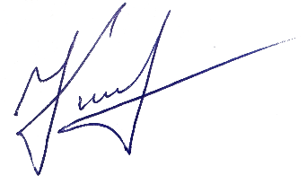

**Генеральный директор Киреева Кристина Михайловна**

**ООО «ИЗК»**